Các trường học trên địa bàn xã Cổ Lễ hưởng ứng “Ngày hội non sông”
Hòa chung không khí phấn khởi của cả nước hướng về Ngày bầu cử đại biểu Quốc hội khóa XVI và đại biểu Hội đồng nhân dân các cấp nhiệm kỳ 2026 – 2031, các trường học trên địa bàn Xã Cổ Lễ, Tỉnh Ninh Bình đã tích cực triển khai nhiều hoạt động tuyên truyền, góp phần lan tỏa ý nghĩa của ngày hội lớn đến cán bộ, giáo viên, nhân viên và học sinh.
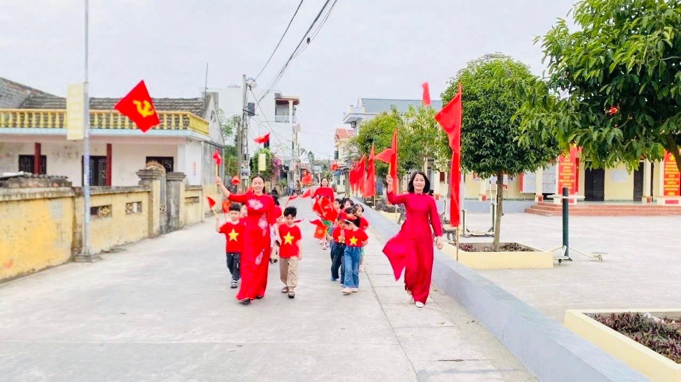
Những ngày này, trong khuôn viên các nhà trường, không khí tuyên truyền về bầu cử diễn ra sôi nổi. Cờ Tổ quốc, pa nô, khẩu hiệu được treo trang trọng tại cổng trường và khu vực sân trường, tạo nên khung cảnh rực rỡ, trang nghiêm. Thông qua các buổi sinh hoạt dưới cờ, hoạt động ngoại khóa và các giờ học giáo dục công dân, giáo viên đã tuyên truyền cho học sinh về ý nghĩa, tầm quan trọng của cuộc bầu cử, qua đó giúp các em hiểu hơn về quyền và nghĩa vụ của công dân trong việc tham gia xây dựng chính quyền.
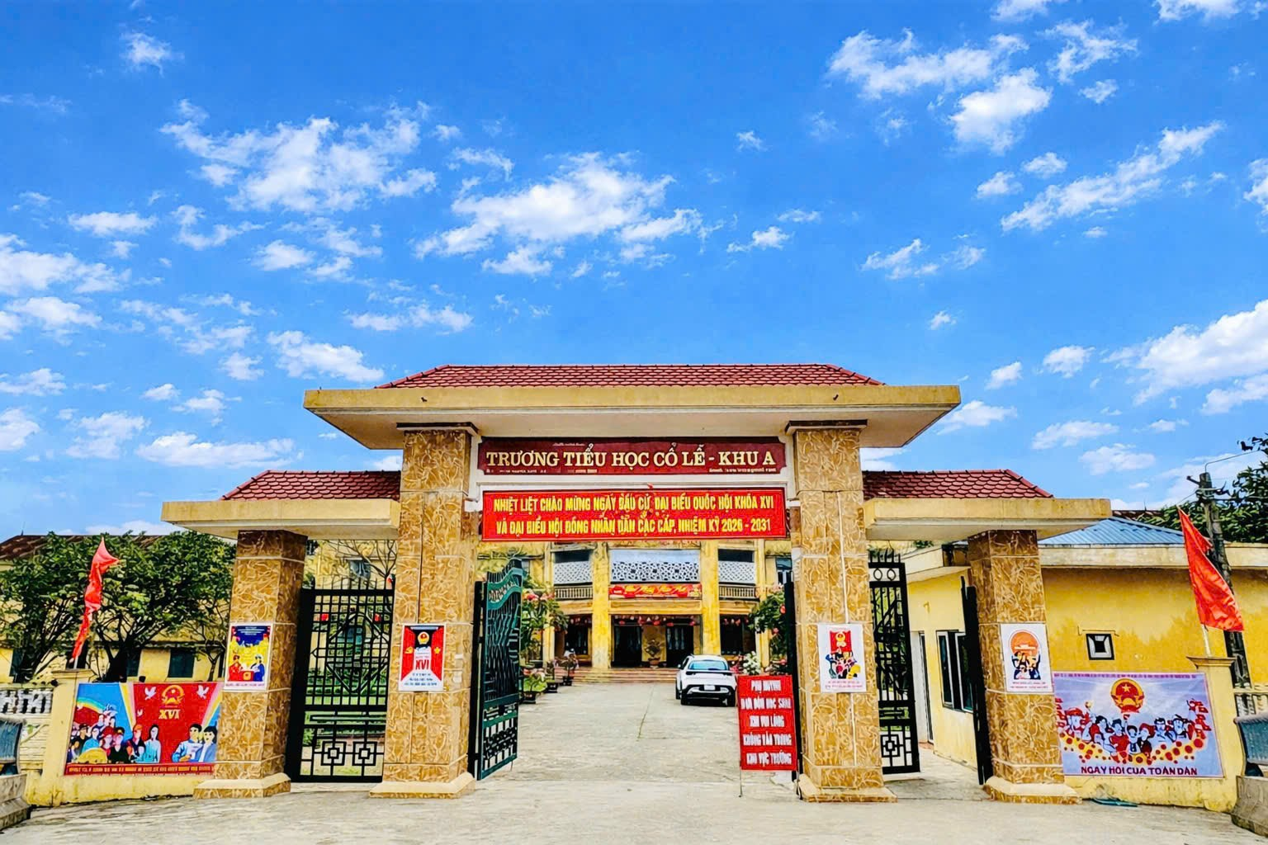
Đội ngũ cán bộ, giáo viên các nhà trường còn tích cực tham gia tuyên truyền tại khu dân cư, vận động Nhân dân tìm hiểu về tiểu sử và chương trình hành động của các ứng cử viên, thực hiện tốt quyền và nghĩa vụ công dân trong ngày bầu cử. Nhiều nhà trường còn tích cực tham gia chỉnh trang cảnh quan, vệ sinh môi trường, góp phần tạo diện mạo khang trang cho địa phương trước ngày bầu cử.
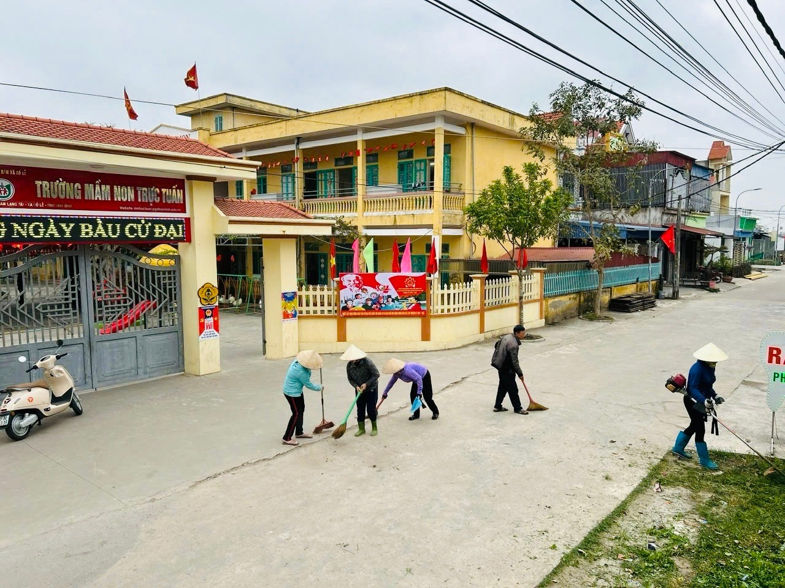
Với tinh thần trách nhiệm và sự hưởng ứng tích cực của đội ngũ cán bộ, giáo viên, nhân viên, các trường học trên địa bàn xã Cổ Lễ đang góp phần lan tỏa không khí phấn khởi, tin tưởng trong Nhân dân, cùng toàn xã sẵn sàng cho Ngày hội non sông sẽ diễn ra vào ngày 15/3/2026.
Một số hình ảnh tại các trường học trên địa bàn xã Cổ Lễ:
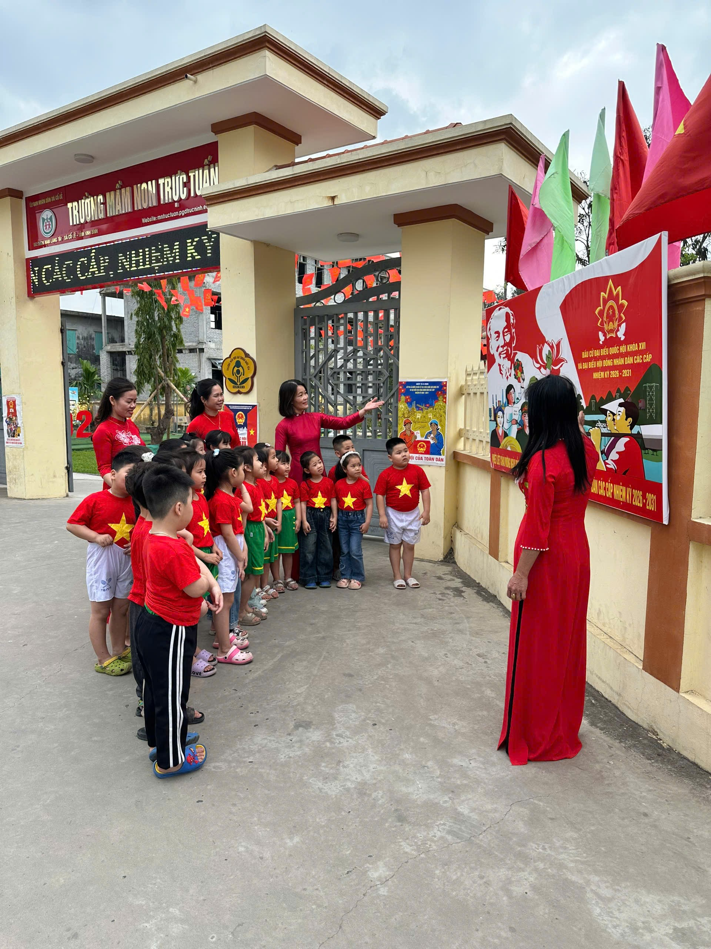

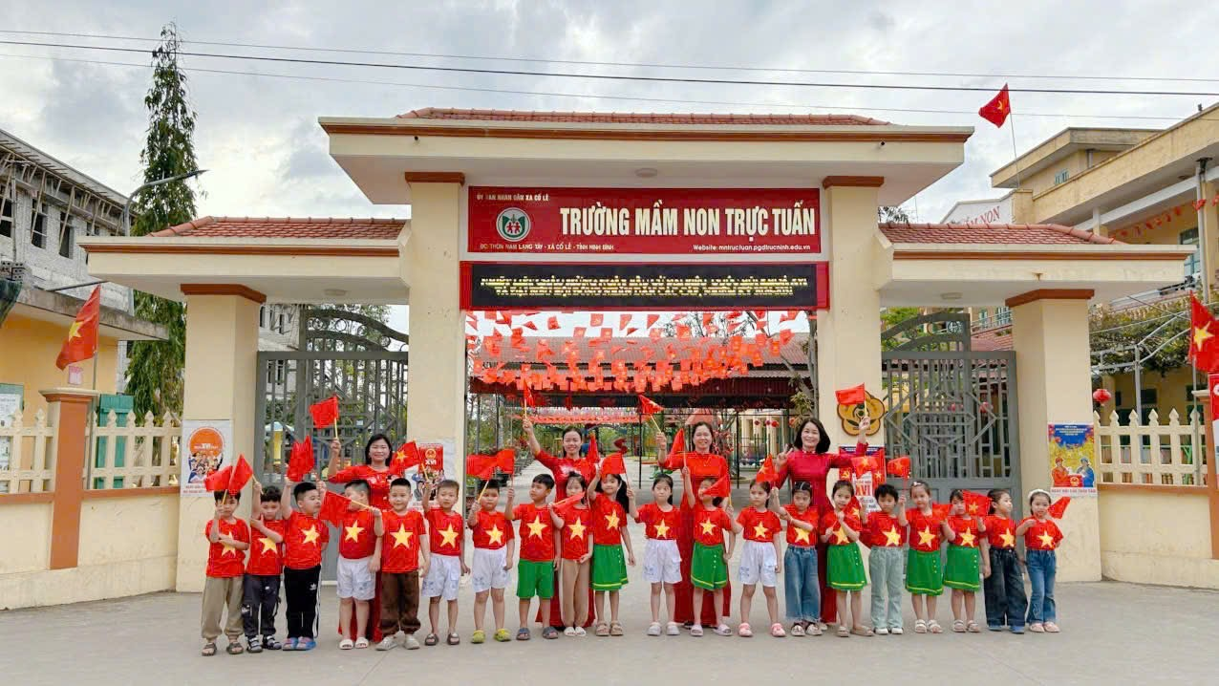

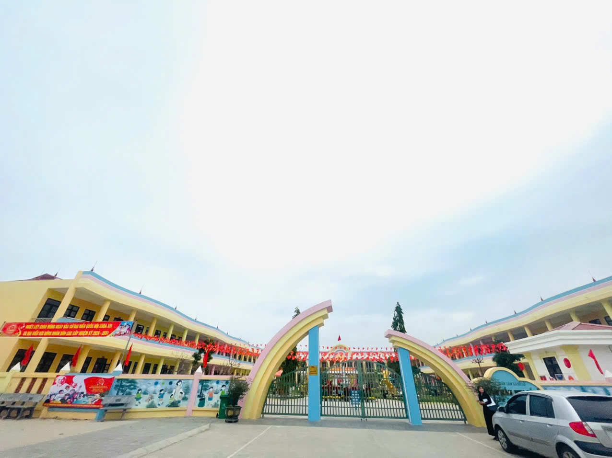
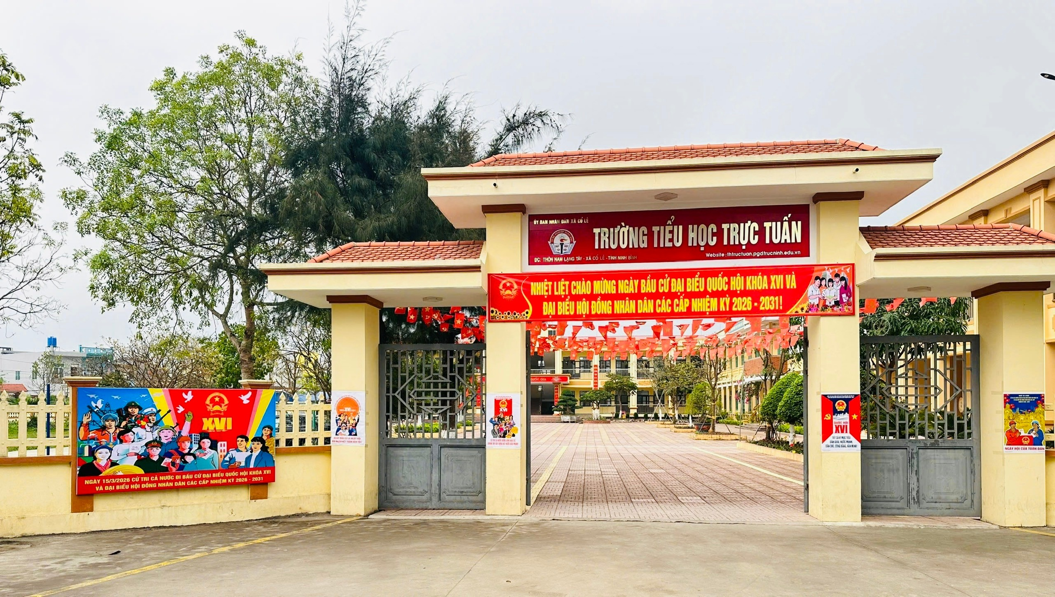

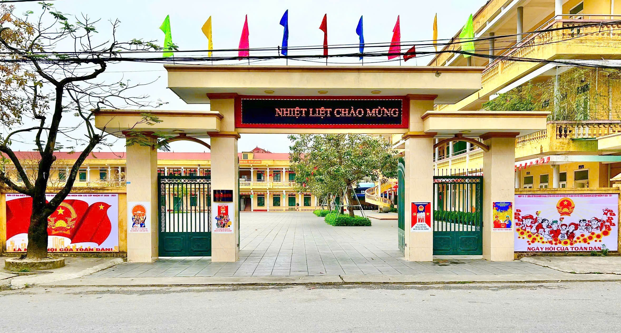
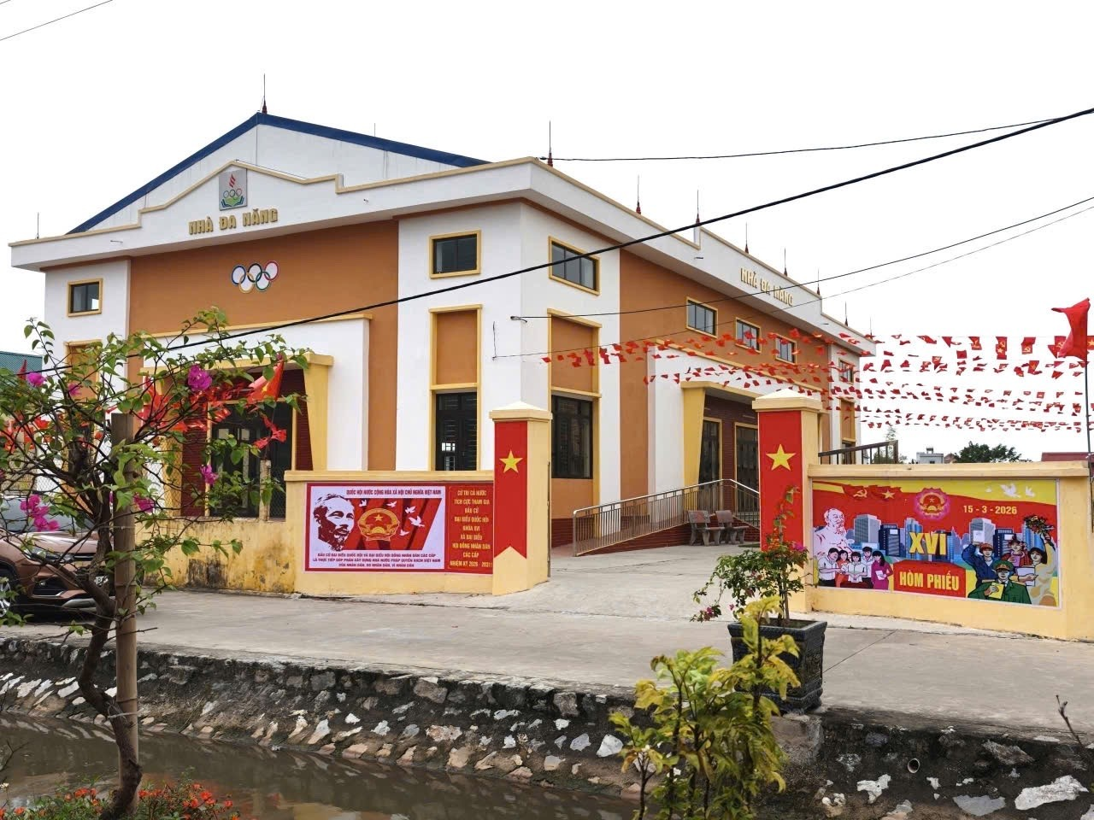
Tin và ảnh: Phòng Văn hóa – Xã hội./.

